Rotaryklubb
Uddevalla - Skansen

Vår president Ingela Haglund Hansson hälsade välkomna till veckans möte.
Thomas Ericson informerade om utvecklingen av projektet språkkaféet. Detta projekt växer och drar många deltagare.
Dagens föredrag: Magnus Jacobsson, sakkunnig i utredningen om rimnersvisionen..
Föredragsrubrik: Rimnershallsområdet som idrottscentrum.
Magnus informerade om tankegångarna bakom Uddevalla kommuns idrottssatsningar och framhöll Uddevalla som en ”öppen kommun” när det gäller idrott.
Rimnershallsområdet som idrottscentrum kan ge upphov till många frågor. Det gäller inte minst infrastrukturella utvecklingen som problemen med trafiklösningar, parkeringar, vvs, el, handikappanpassning och campingmöjligheter.
Magnus presenterade följande planeringsförslag men framhöll att det fanns flera varianter.

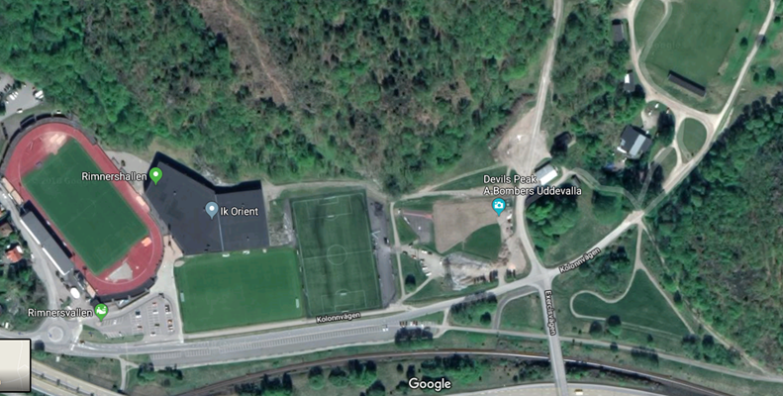
Magnus svarade på ett antal åhörarfrågor om projektet
Tack Magnus Jacobsson!
Vid Pennan
Rolf Dahlberg.

